

|  |  |  |  |
| --- | --- | --- | --- |
| 活動名稱 | 111學年度第一學期家庭教育  外籍學生1月份關懷座談會活動 | | |
| 活動地點 | 簡報室 | 承辦人 | 輔導主任 |
| 活動日期 | 112年1月16日(一) | 參加人數 | 親師生18人 |
| 活動成效 | 一、透過外籍生關懷座談會，了解其在校生活情形、學習狀況及升學輔導等問題，並促進雙方文化認識及認同。  二、活動邀請認輔老師參與一起關懷，培養師生情誼，讓外籍學生充分感受學校大家庭的溫馨氛圍，師生同樂。  三、確認外籍生放假期間去向及生涯規劃。  四、董事長慧傳法師撥空蒞校關心外籍學生在校學習並頒發紅包；新力活公司董事長也蒞校關心學生贈送該公司養生食品，；校長也頒發紅包祝福外籍生新年快樂！ | | |
| 活動照片 | | | |

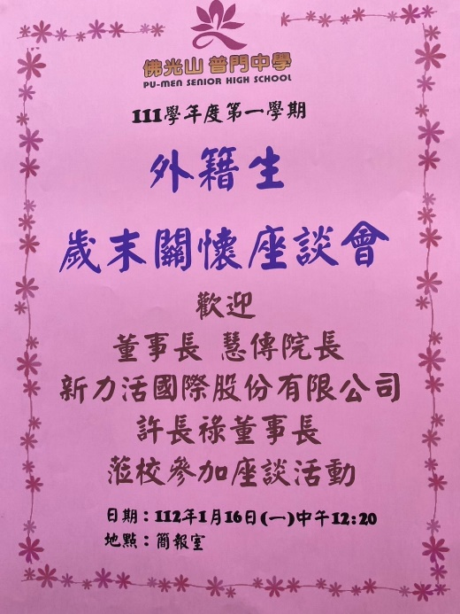

**佛光山學校財團法人高雄市普門高級中學**

**111學年度第一學期外籍生關懷座談活動照片**

|  |
| --- |
| **D:\1080501輔導室\輔導-活動照片\111學年度\1120116外籍生1月份歲末關懷座談會照片\S__28475527.jpg** |
| 董事長慧傳法師蒞臨勉勵外籍生在校學習 |
| **D:\1080501輔導室\輔導-活動照片\111學年度\1120116外籍生1月份歲末關懷座談會照片\S__28475505.jpg** |
| 新力活公司董事長蒞校關心學生 |

**佛光山學校財團法人高雄市普門高級中學**

**111學年度第一學期外籍生關懷座談活動照片**

|  |
| --- |
| **D:\1080501輔導室\輔導-活動照片\111學年度\1120116外籍生1月份歲末關懷座談會照片\S__28475500.jpg** |
| 校長勉勵大家珍惜因緣 |
| **D:\1080501輔導室\輔導-活動照片\111學年度\1120116外籍生1月份歲末關懷座談會照片\S__28475494.jpg** |
| 生活點滴分享 |

**佛光山學校財團法人高雄市普門高級中學**

**111學年度第一學期外籍生關懷座談活動照片**

|  |
| --- |
| **D:\1080501輔導室\輔導-活動照片\111學年度\1120116外籍生1月份歲末關懷座談會照片\S__28475495.jpg** |
| 生活點滴分享 |
| **D:\1080501輔導室\輔導-活動照片\111學年度\1120116外籍生1月份歲末關懷座談會照片\S__28475488.jpg** |
| 生活點滴分享 |

**佛光山學校財團法人高雄市普門高級中學**

**111學年度第一學期外籍生關懷座談活動照片**

|  |
| --- |
| **D:\1080501輔導室\輔導-活動照片\111學年度\1120116外籍生1月份歲末關懷座談會照片\S__28475466.jpg** |
| 生活點滴分享 |
| **D:\1080501輔導室\輔導-活動照片\111學年度\1120116外籍生1月份歲末關懷座談會照片\S__28475461.jpg** |
| 董事長慧傳法師蒞臨發贈紅包給外籍生過好年 |

**佛光山學校財團法人高雄市普門高級中學**

**111學年度第一學期外籍生關懷座談活動照片**

|  |
| --- |
| **D:\1080501輔導室\輔導-活動照片\111學年度\1120116外籍生1月份歲末關懷座談會照片\S__28475460.jpg** |
| 董事長慧傳法師蒞臨發贈紅包給外籍生過好年 |
| **D:\1080501輔導室\輔導-活動照片\111學年度\1120116外籍生1月份歲末關懷座談會照片\S__28475447.jpg** |
| 師生祝福新力活公司董事長生日快樂 |

**佛光山學校財團法人高雄市普門高級中學**

**111學年度第一學期外籍生關懷座談活動照片**

|  |
| --- |
| **D:\1080501輔導室\輔導-活動照片\111學年度\1120116外籍生1月份歲末關懷座談會照片\S__28475478.jpg** |
| 外籍生寫上祝福卡片祝新力活公司董事長生日快樂 |
| **D:\1080501輔導室\輔導-活動照片\111學年度\1120116外籍生1月份歲末關懷座談會照片\S__28475476.jpg** |
| 新力活公司董事長蒞校贈送該公司養生食品 |

**佛光山學校財團法人高雄市普門高級中學**

**111學年度第一學期外籍生關懷座談活動照片**

|  |
| --- |
| **D:\1080501輔導室\輔導-活動照片\111學年度\1120116外籍生1月份歲末關懷座談會照片\S__28475435.jpg** |
| 校長頒發紅包祝外籍生新年快樂 |
| **D:\1080501輔導室\輔導-活動照片\111學年度\1120116外籍生1月份歲末關懷座談會照片\S__28475433.jpg** |
| 校長頒發紅包祝外籍生新年快樂 |

**佛光山學校財團法人高雄市普門高級中學**

**111學年度第一學期外籍生關懷座談活動照片**

|  |
| --- |
| **D:\1080501輔導室\輔導-活動照片\111學年度\1120116外籍生1月份歲末關懷座談會照片\S__28475427.jpg** |
| 師生交流關懷 |
| **D:\1080501輔導室\輔導-活動照片\111學年度\1120116外籍生1月份歲末關懷座談會照片\S__28475423.jpg** |
| 師生交流關懷 |

**佛光山學校財團法人高雄市普門高級中學**

**111學年度第一學期外籍生關懷座談活動照片**

|  |
| --- |
| **D:\1080501輔導室\輔導-活動照片\111學年度\1120116外籍生1月份歲末關懷座談會照片\S__28475414.jpg** |
| 師生交流關懷 |
| **D:\1080501輔導室\輔導-活動照片\111學年度\1120116外籍生1月份歲末關懷座談會照片\S__28475409.jpg** |
| 師生交流關懷 |

**佛光山學校財團法人高雄市普門高級中學**

**111學年度第一學期外籍生關懷座談活動照片**

|  |
| --- |
| **D:\1080501輔導室\輔導-活動照片\111學年度\1120116外籍生1月份歲末關懷座談會照片\S__28475473.jpg** |
| 互贈結緣品 |
| **D:\1080501輔導室\輔導-活動照片\111學年度\1120116外籍生1月份歲末關懷座談會照片\S__28475487.jpg** |
| 互贈結緣品 |

**佛光山學校財團法人高雄市普門高級中學**

**111學年度第一學期外籍生關懷座談活動照片**

|  |
| --- |
| **D:\1080501輔導室\輔導-活動照片\111學年度\1120116外籍生1月份歲末關懷座談會照片\S__28475477.jpg** |
| 互贈結緣品 |
| **D:\1080501輔導室\輔導-活動照片\111學年度\1120116外籍生1月份歲末關懷座談會照片\S__28475538.jpg** |
| 大合照 |